**2.** **ПОСТАНОВКА ЗАДАЧИ**

**2.1 Определение требований к программной системе**

Требования к программной системе определяются с учетом ролей пользователей, так как пользователи разделяются на обычных пользователей и администраторов. В соответствии с этим выделяются требования, отражающие функциональные возможности различных типов пользователей при взаимодействии с информационной системой.

Изм.

Лист

№ докум.

Подпись

Дата

Лист

УО «ВГТУ» ДП.019 1-40 05 01-01 РРПЗ

Разраб.

Панкрат М.О.

Провер.

Соколова А.С.

..

Реценз.

Н. Контр.

Соколова А.С.

Утверд.

Казаков В.Е.

ПОСТАНОВКА ЗАДАЧИ

Лит.

Листов

УО «ВГТУ» каф. ИСиТ гр. Ит-10

Для обычных пользователей системы определены следующие возможности:

* Просмотр собственного профиля, включая данные о своих заказах, а также данные о своих вопросах помощи.
* Редактирование персонального профиля, в том числе изменение личных данных и пароля.
* Просмотр списка автомобилей для аренды.
* Возможность оформления заказа на аренду автомобиля, включая выбор даты и времени аренды, дополнительных услуг и т.д.

Для администраторов системы определены следующие функциональные возможности:

* Просмотр списка предстоящих заказов на аренду автомобилей, включая детали заказа и контактные данные клиентов.
* Управление заказами, включая подтверждение, отмену и изменение условий заказа.
* Просмотр вопросов от пользователей, касающихся условий аренды, технической поддержки и других аспектов работы системы.
* Управление вопросами пользователей, включая предоставление информации и решение проблем.

Изм.

Лист

№ докум.

Подпись

Дата

Лист

УО «ВГТУ» ДП.019 1-40 05 01-01 РПЗ

* Просмотр всех пользователей, включая возможность просмотра истории заказов и истории вопросов помощи, каждого отдельного пользователя, а также возможность удаления/восстановления пользователя.

Моделирование системы необходимо для обеспечения понимания ее работы и взаимосвязей между компонентами. Оно позволяет создать набор взаимосвязанных моделей, которые описывают различные аспекты функционирования системы на протяжении всего цикла ее разработки. При моделировании используется язык, позволяющий описывать структуру и взаимодействие компонентов системы с различных точек зрения.

Диаграмма вариантов использования показывает, какая функциональность должна быть реализована в системе, основные функции, которые должны быть включены в систему, их окружение и взаимодействие функций с окружением.

Суть данной диаграммы состоит в следующем: проектируемая система представляется в виде множества сущностей или актеров, взаимодействующих с системой с помощью, так называемых вариантов использования. При этом актером или действующим лицом называется любая сущность, взаимодействующая с системой извне.

Диаграмма вариантов использования приложения пользователями представлена ниже (рисунок 2.1).

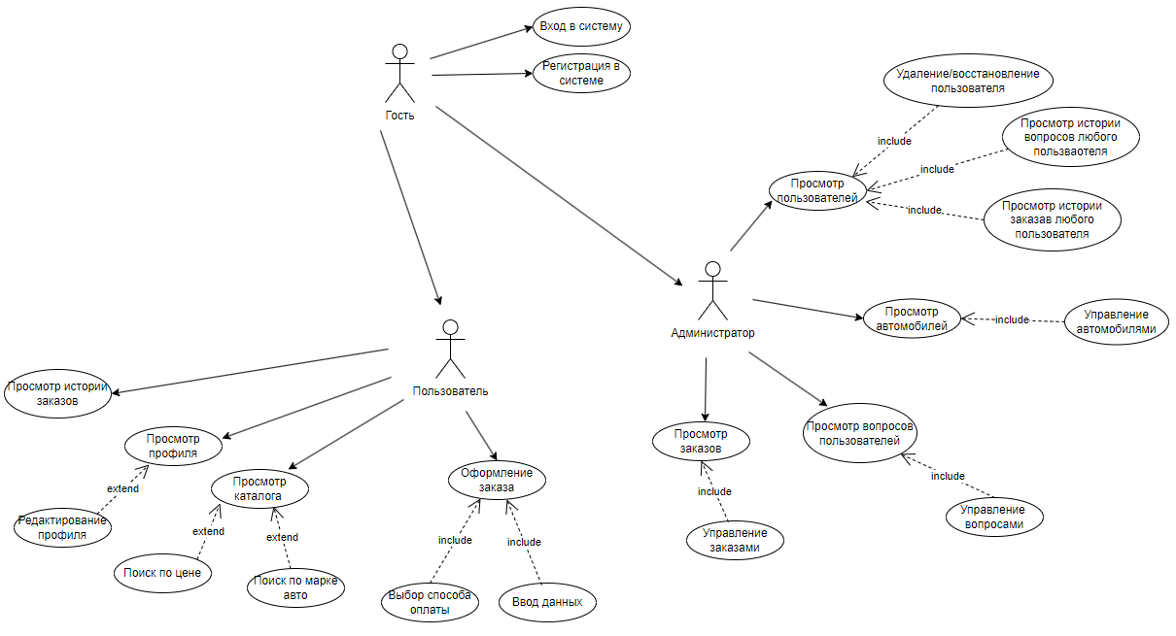

Изм.

Лист

№ докум.

Подпись

Дата

Лист

УО «ВГТУ» ДП.019 1-40 05 01-01 РПЗ

Рисунок 2.1 - Диаграмма вариантов использования

**2.2 Описание аналогов системы**

Изм.

Лист

№ докум.

Подпись

Дата

Лист

УО «ВГТУ» ДП.019 1-40 05 01-01 РПЗ

На сегодняшний день у разрабатываемой информационной системы имеется достаточное количество аналогов. В сети Интернет представлено множество интернет-магазинов, занимающихся розничной торговлей рабочей обувью. Примеры:

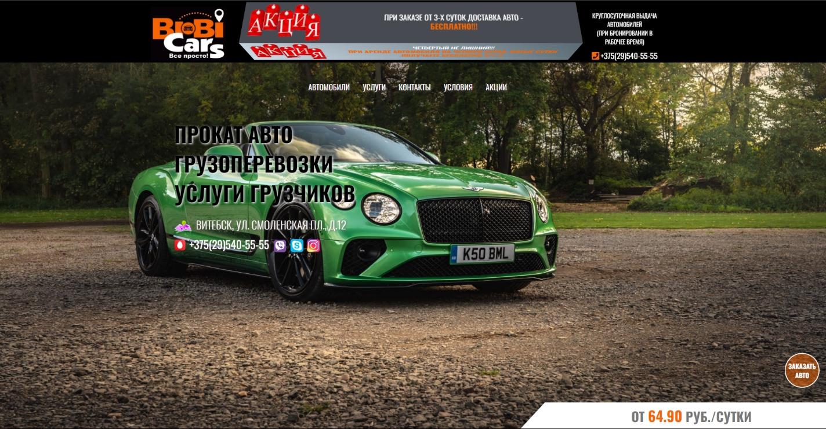1.“bibicars.by”:

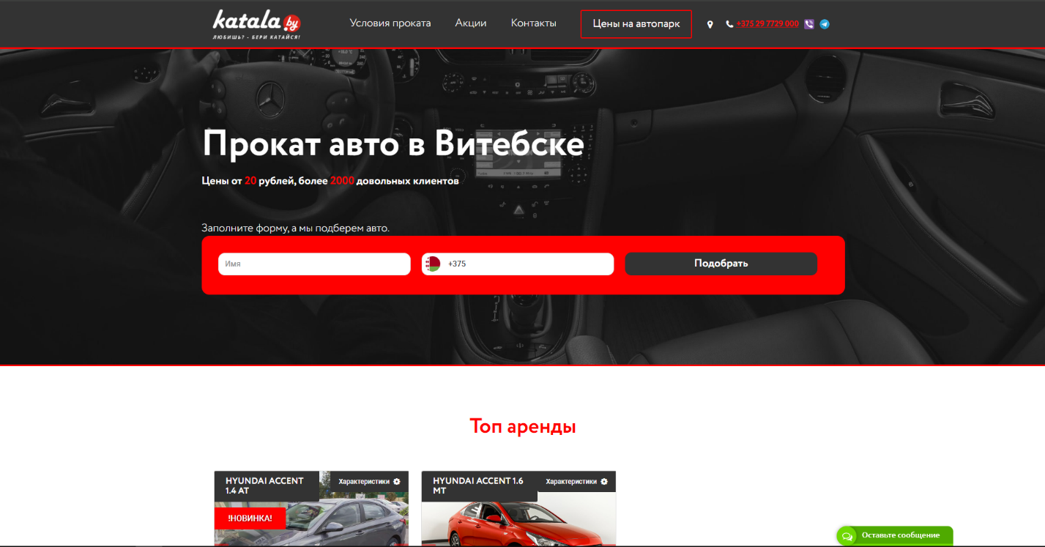2.“katala.by”:

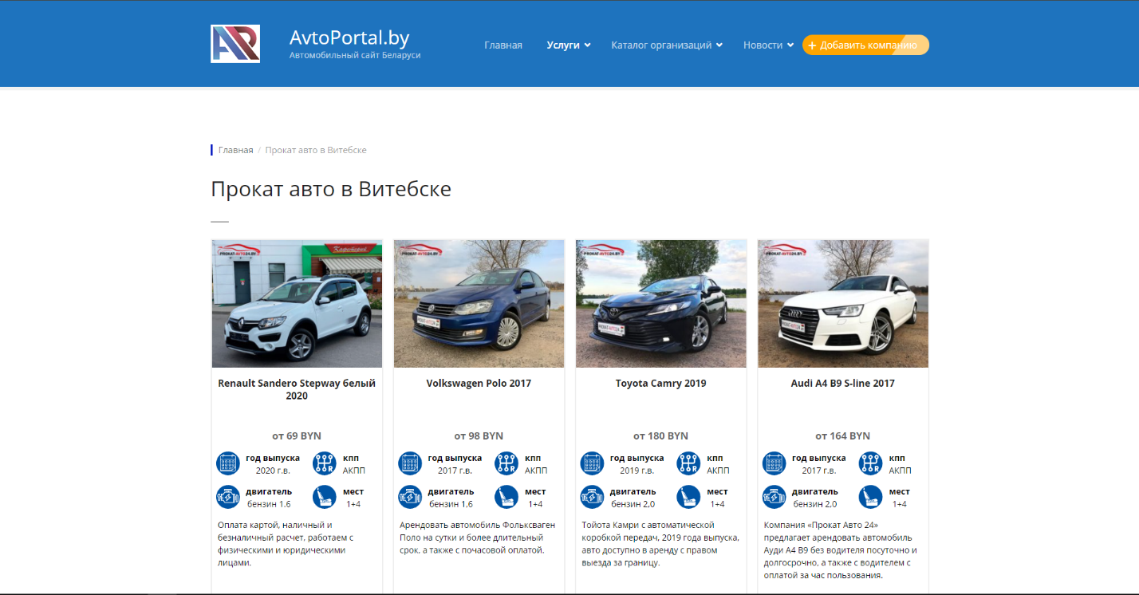3.“avtoportal.by”:

Изм.

Лист

№ докум.

Подпись

Дата

Лист

УО «ВГТУ» ДП.019 1-40 05 01-01 РПЗ